Lancer un lecteur MP3 grâce à des Tag RFID
- Porteur(s) du projet : Célia Auget (DNMADE DG2), Damien MUTI (Prof. de Numérique)
- Date : 03/2021
- Contexte : Projet “Musée des Beaux Arts”
- Fichiers :
- Liens :
- Capteurs/Actionneurs :
  - Lecteur RFID (RC522)
  - Module lecteur MP3 : Module MP3 V3.0 Grove 107020069

Intentions : explication du projet et objectifs
On munie une carte de jeu ou un dessous de verre avec un “tag” RFID. Lorsqu'on passe le tag sur le lecteur RFID, l'identifiant unique du tag est reconnu et associé à un morceau MP3 qui est joué via le module MP3.

Le matériel

Lecteur RFID
Il existe plusieurs lecteur RFID. Des lecteurs à la fréquence de 125kh et d'autres à 13,6MH (voir l'article associé “ Module RFID”).
Nous utilisons ici le module RFID RC522 fonctionnant à 13,6MHz.
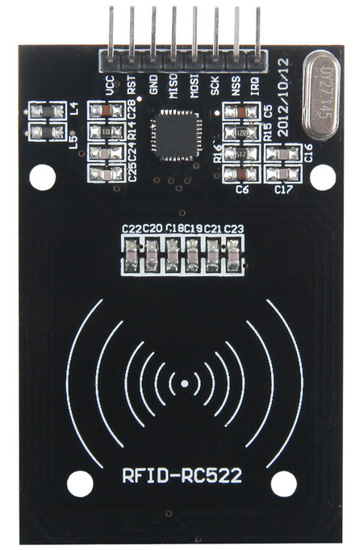
La documentation sur ce capteur est la suivante :
- Gotronic : rfid-rc522.
- Github : Github
- Arduino : MFRC522
le tableau de câblage est le suivant :

MFRC522 Arduino Arduino Arduino Arduino Arduino
Reader/PCD Uno/101 Mega Nano v3 Leonardo/Micro Pro Micro
Signal Pin Pin Pin Pin Pin Pin
-----------------------------------------------------------------------------------------
VCC 3,3V 3,3V
GND GND GND
RST/Reset RST 9 5 D9 RESET/ICSP-5 RST
SPI SS NSS 10 53 D10 10 10
SPI MOSI MOSI 11 / ICSP-4 51 D11 ICSP-4 16
SPI MISO MISO 12 / ICSP-1 50 D12 ICSP-1 14
SPI SCK SCK 13 / ICSP-3 52 D13 ICSP-3 15
IRC .. .. .. .. ..
Le câblage sur la carte Arduino est le suivant :
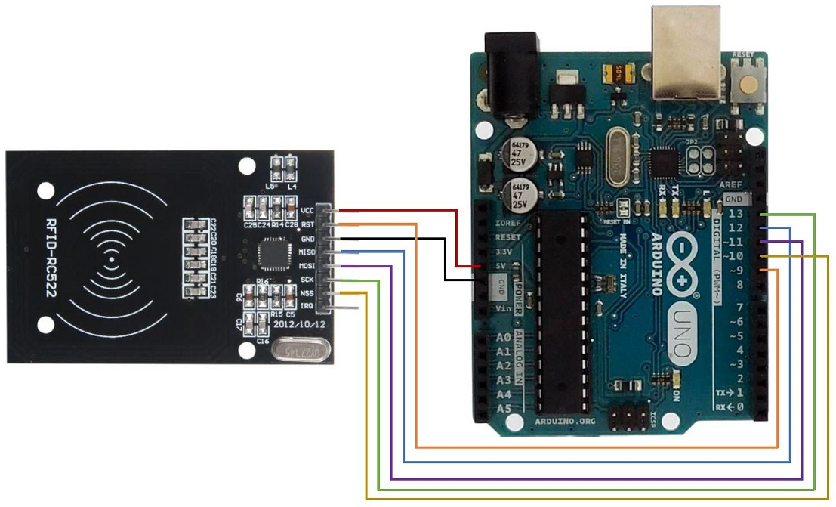
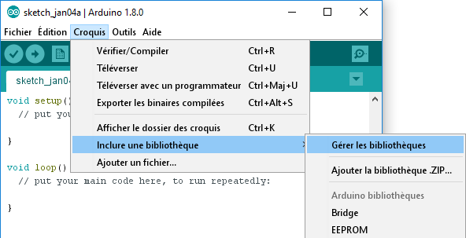
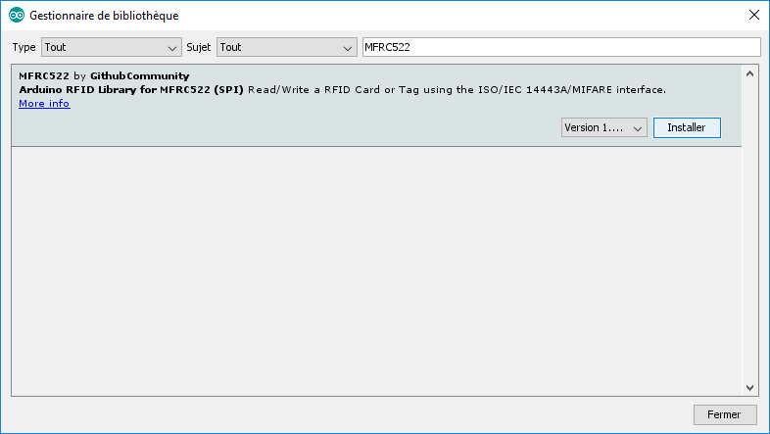
Pour pouvoir utiliser ce module, la bibliothèque “MFRC522” doit être installée. Ouvrez l’IDE Arduino et aller dans Croquis → Inclure une bibliothèque → Gérer les bibliothèques. Taper dans le moteur de recherche “MFRC522”. Installer la librairie.
Le programme de test de la carte, permettant de lire la valeur d'un tag RFID et de l'afficher dans la console est le suivant : test_rfid_rc522.zip

Module Son Grove - MP3 v3.0
Le module utilisé ici est le module Grove - MP3 V3 de chez Seeeduino.
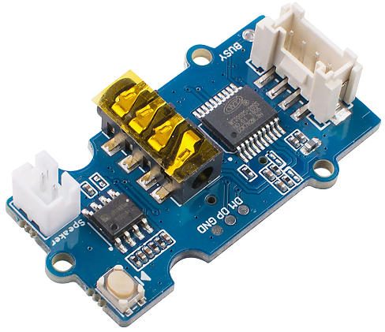
Toute la documentation est accessible sur le lien suivant :
- Documentation Grove - MP3 V3
Le module n'est pas livré avec une carte SD. il est nécessaire d'en avoir une à disposition pour stoquer les musiques qui doivent être jouées. L'article suivant sur le Wiki de Tonerkebab résume toute la procédure d'utilisation du module Grove - MP3 v3.0 : Module Son Grove - MP3 V3

Plans et schémas de fonctionnement

Câblage du circuit
On couple le montage comportant le lecteur RFID et le module Grove MP3 :
- Le module RFID est câblé comme précédemment : lecteur_rfid
- Le module Grove MP3 est branché sur le connecteur D2 de la Carte Seeeduino Lotus ou du Shield Grove.

Programmes

Références : Contrôle d’accès par badge RFID avec Arduino
Le programme permettant de détecter l'identifiant unique du tag est le suivant : RFID : Contrôle d’accès par badge avec Arduino

Réalisation de la maquette
vidéos, photos du making of...

